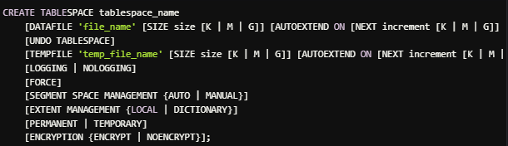

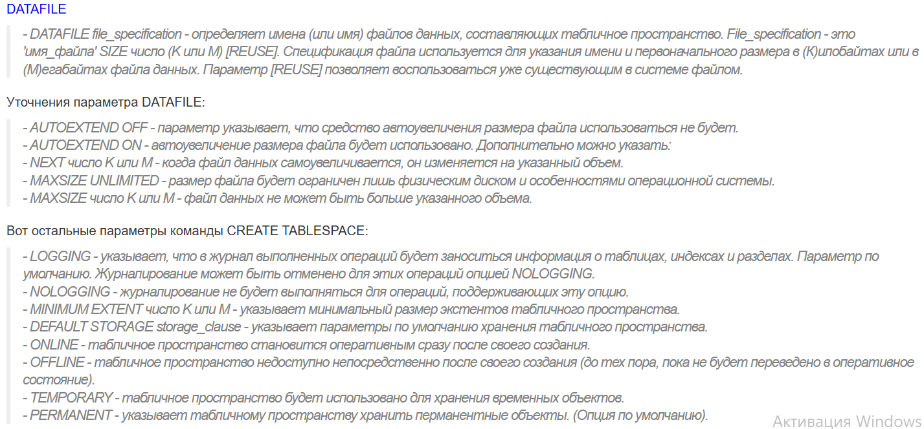
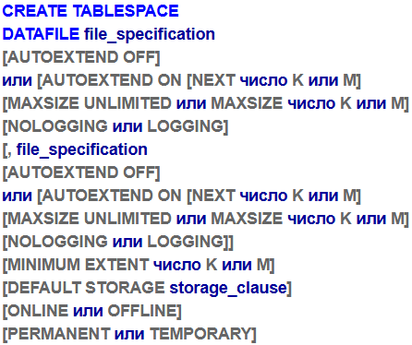

ДЛЯ СМЕНЫ ПРЕФИКСА ДЛЯ РОЛЕЙ(COMMON_USER_PREFIX)

- ПОДКЛЮЧАЕМСЯ КАК SYSDBA(пароль 123321500%)
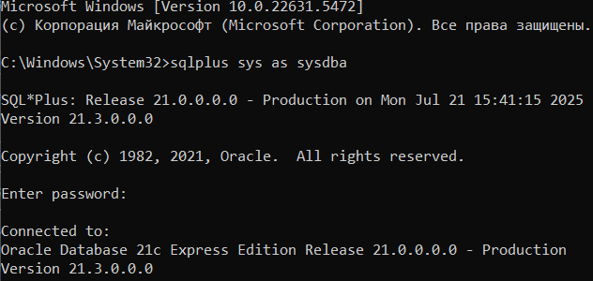

- МЕНЯЕМ ПАРАМЕТР COMMON_USER_PREFIX В SPFILE НА ПУСТОЙ
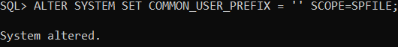

- ПЕРЕЗАПУСКАЕМ БД
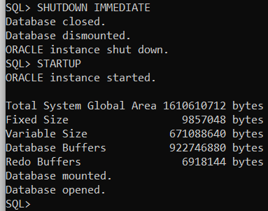

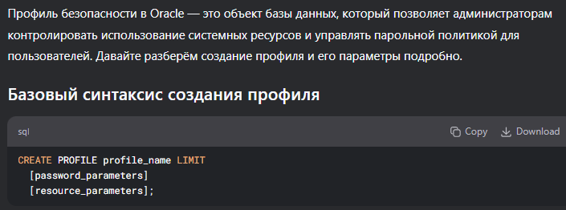

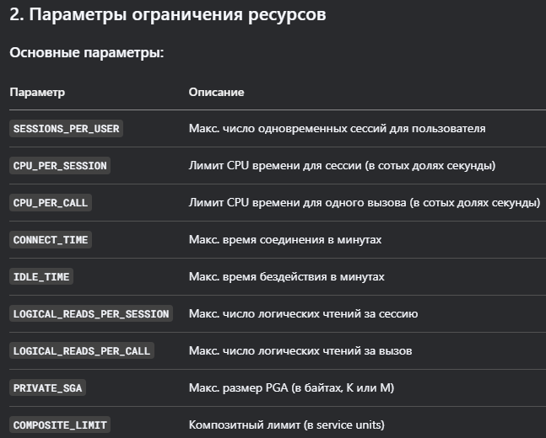
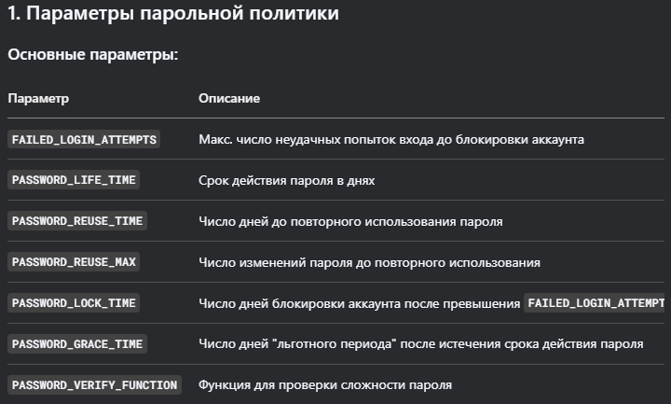

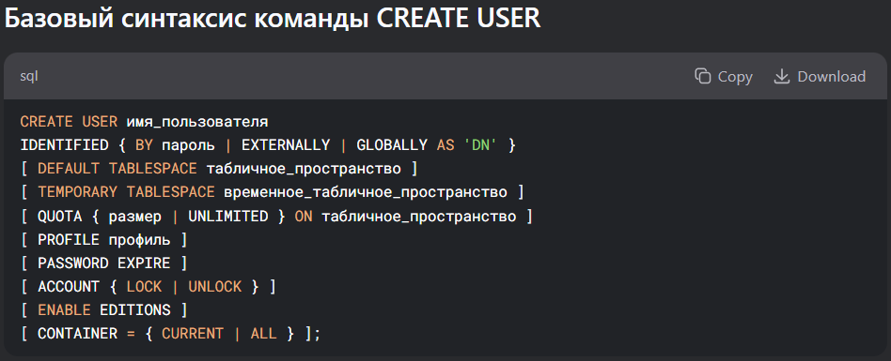

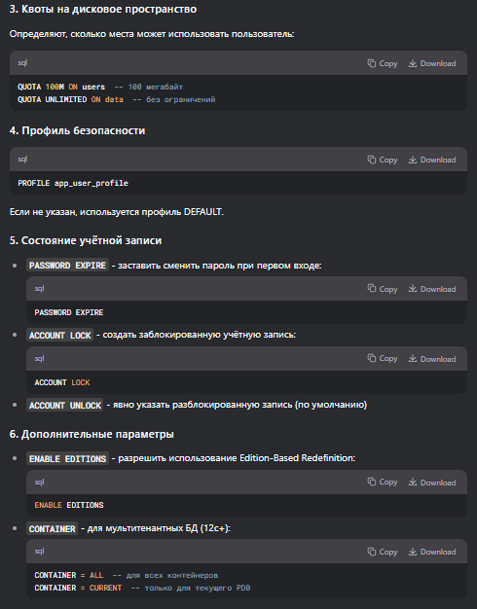

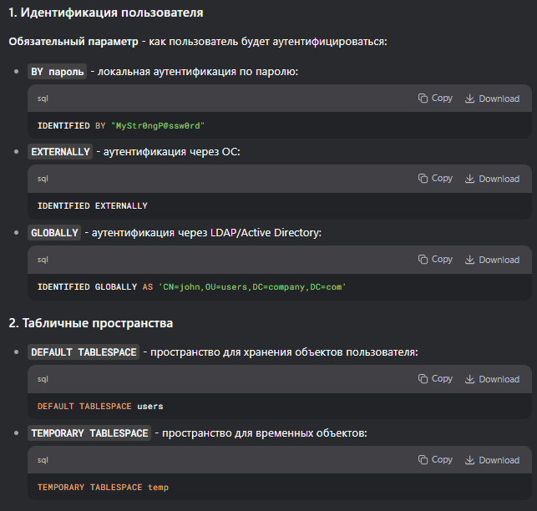

СМЕНА ПАРОЛЯ ДЛЯ PIDCORE
- ВХОДИМ КАК SYSDBA
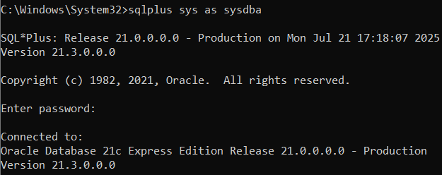

- ТЕПЕРЬ МЕНЯЕМ ПОЛЬЗОВАТЕЛЯ, А КОНКРЕТНО ПАРОЛЬ

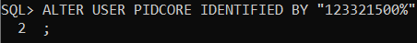

СОЗДАЕМ СОЕДИНЕНИЕ ДЛЯ PIDCORE
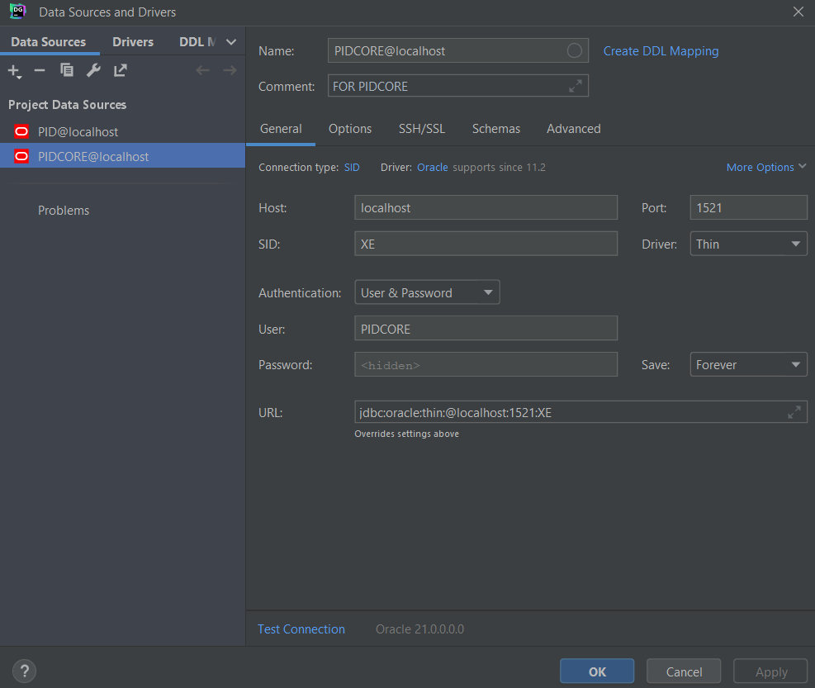

ОТВЕТЫ НА ВОПРОСЫ
1)Перечислите редакции поставки Oracle 12с.
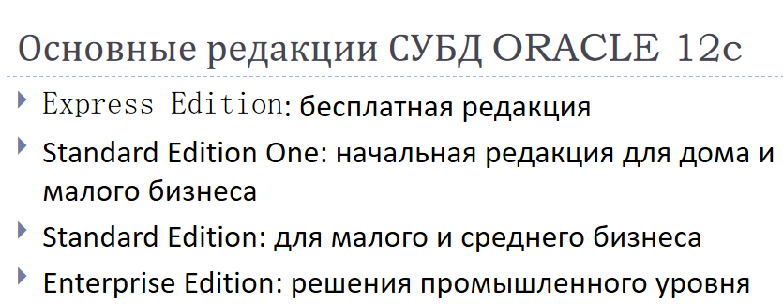

2)Перечислите предопределенных пользователей БД Oracle.
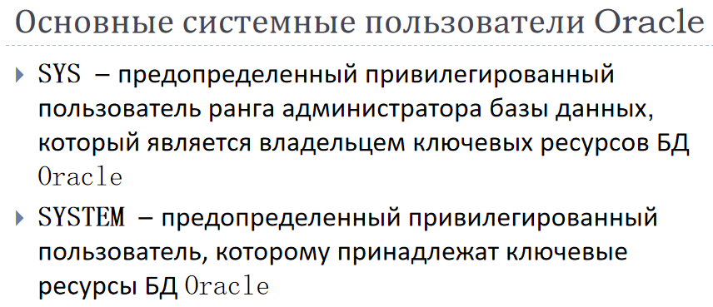
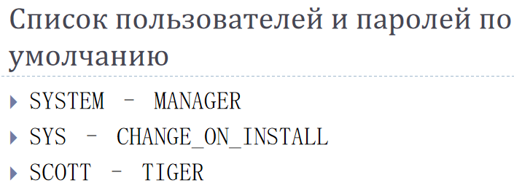

- Что такое табличное пространство?
- В каком соотношении находятся табличные пространства и файлы данных?
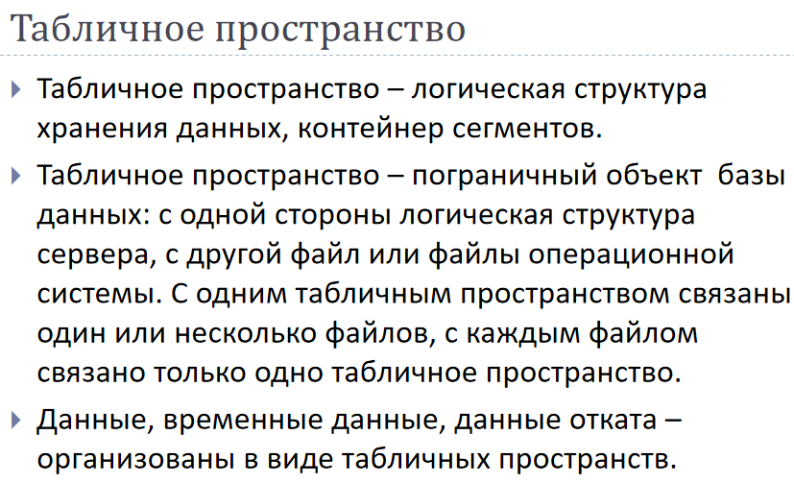
5)Перечислите известные вам параметры табличного пространства.
СМОТРЕТЬ ВВЕРХУ
6)Перечислите типы табличных пространств и их назначение.
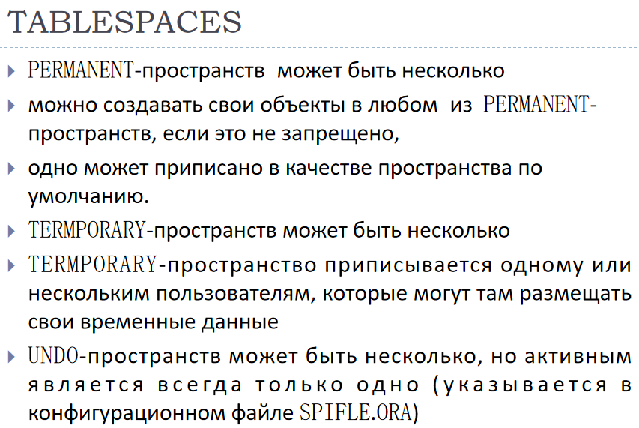
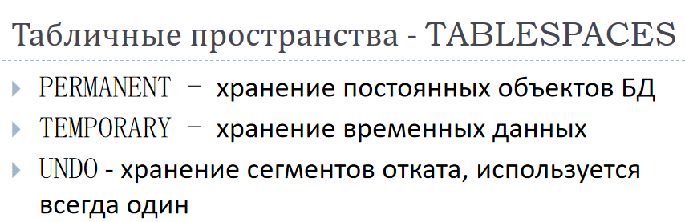

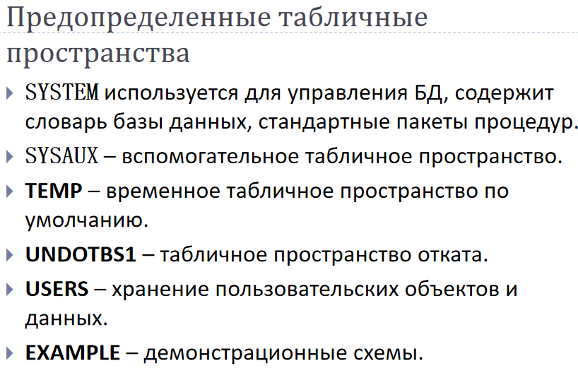

7)Что такое роль и для чего она применяется?
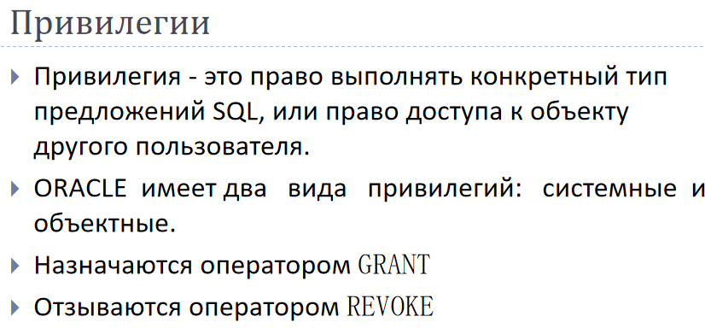
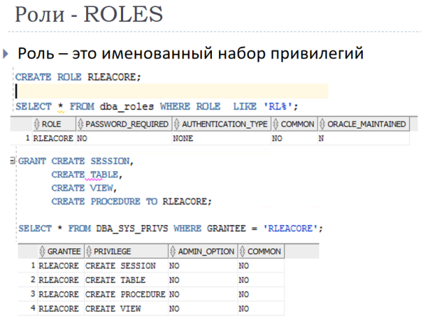

8)Какие системные роли вы знаете? Объясните их назначение.
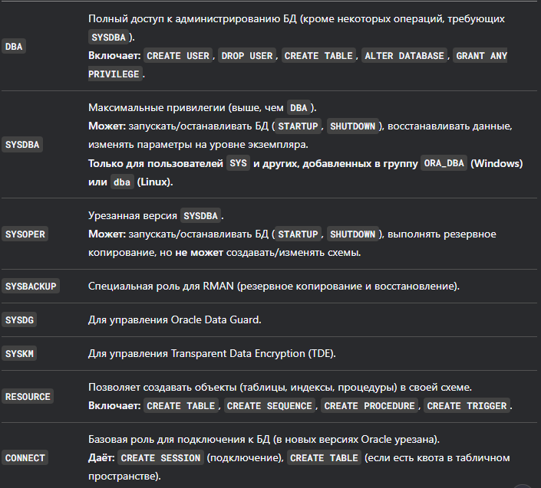
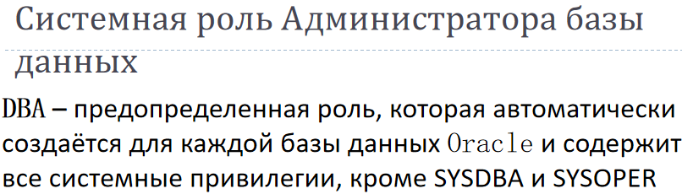

9)Что такое системная привилегия, какие системные привилегии вы знаете?

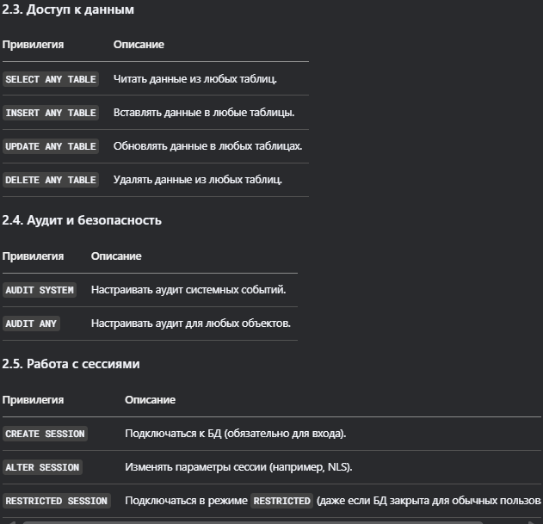
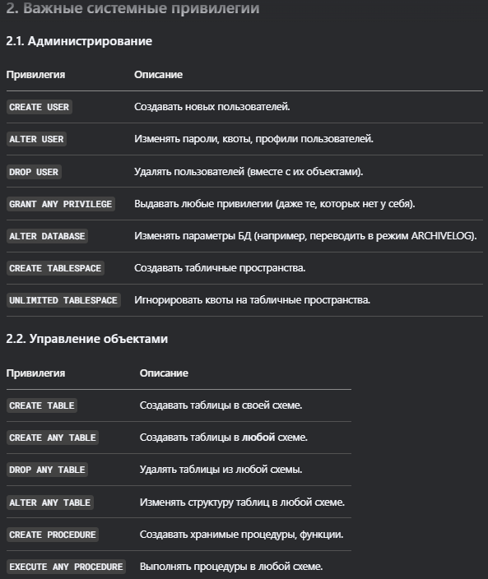

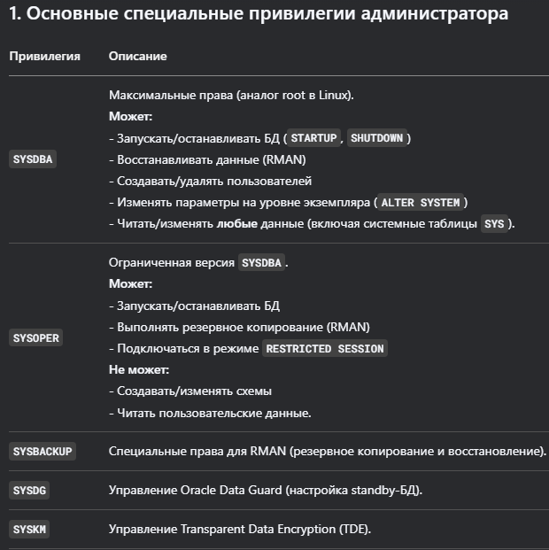
10)Какие специальные системные привилегии администратора БД вы знаете? Как их назначить?
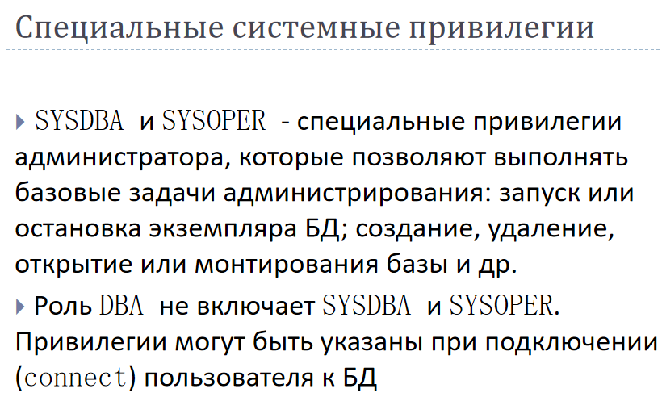

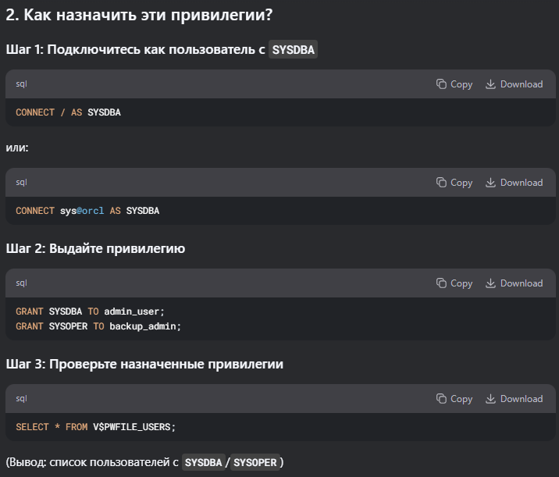

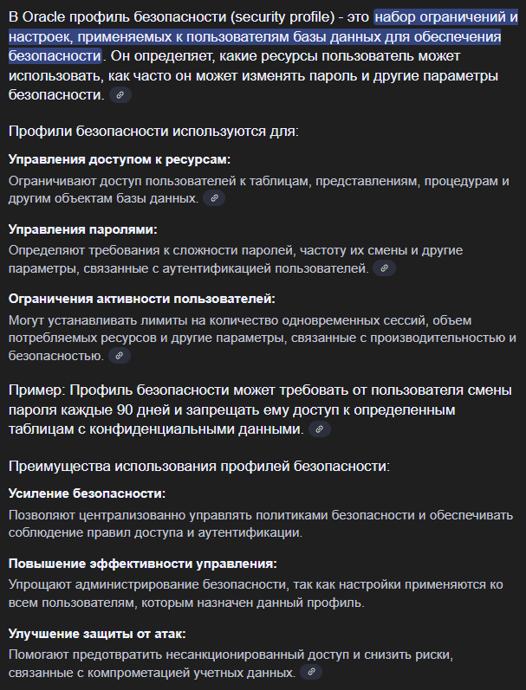
11)Что такое профиль безопасности и для чего он нужен?
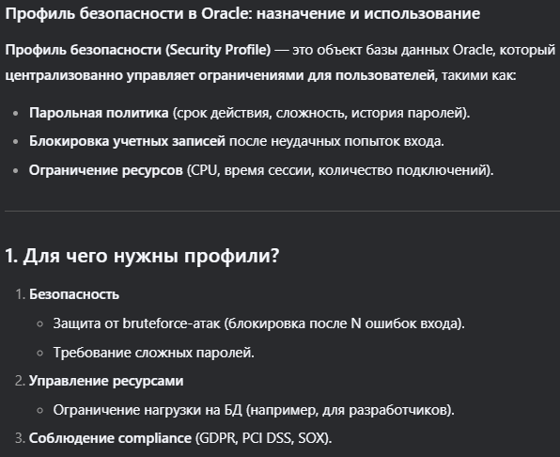

12)Перечислите известные вам параметры профиля безопасности и поясните их.
СМОТРЕТЬ ВЫШЕ

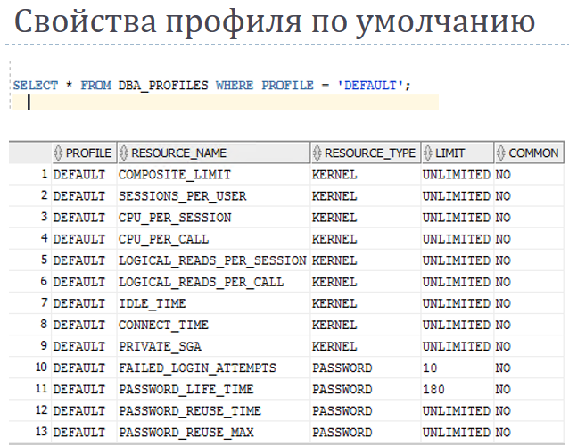
13)Объясните назначение профиля с именем DEFAULT.
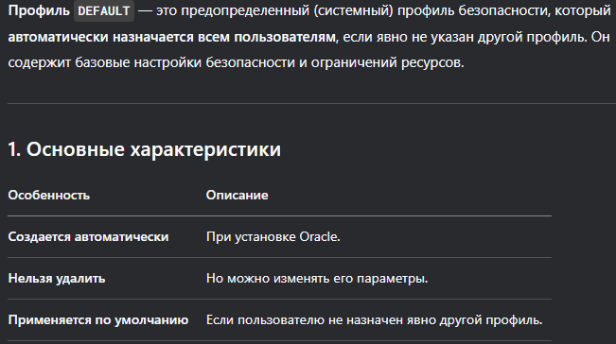

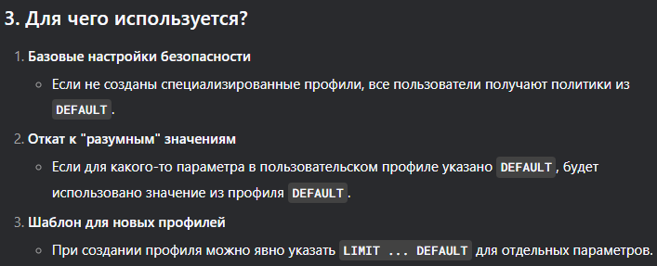

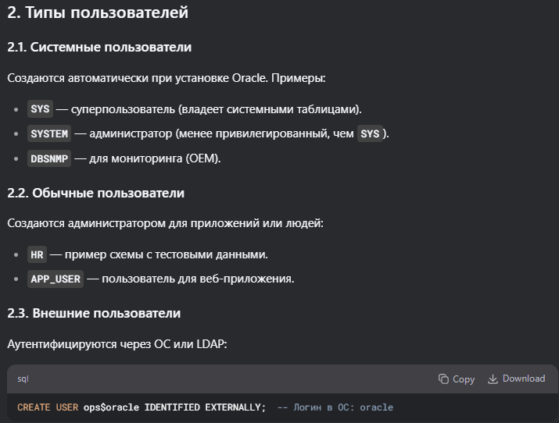
- Что такое пользователь базы данных?
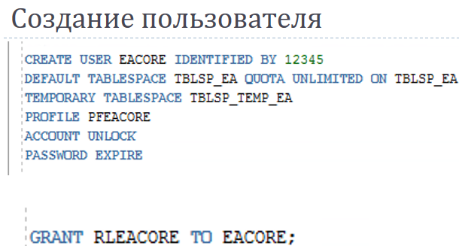

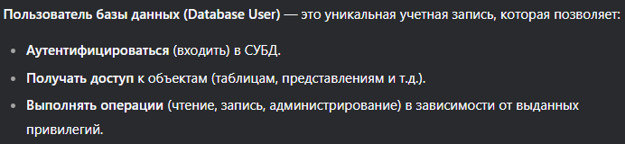

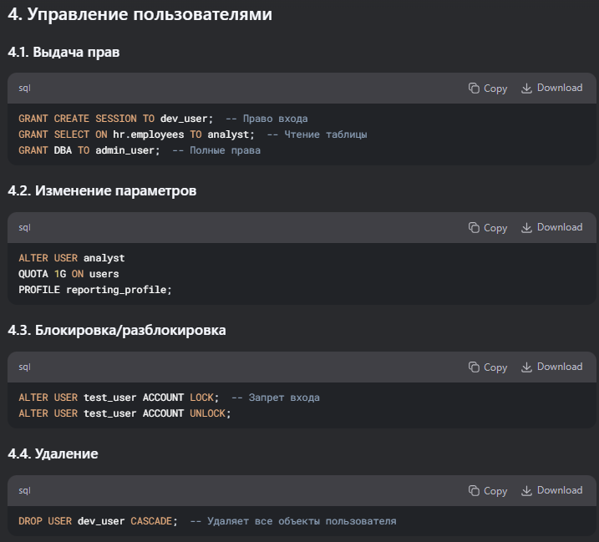

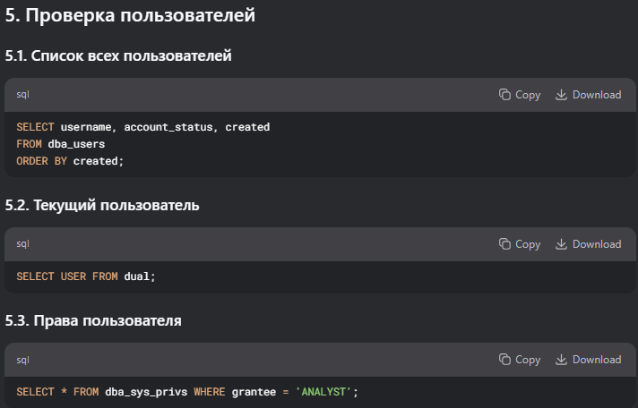

15)Перечислите известные вам параметры пользователя БД Oracle.
(КАК СОЗДАВАТЬ ПОЛЬЗОВАТЕЛЯ И ОСНОВНЫЕ ПАРАМЕТРЫ СМОТРЕТЬ ВЫШЕ)

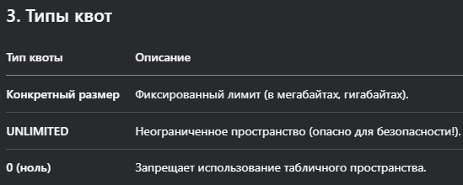
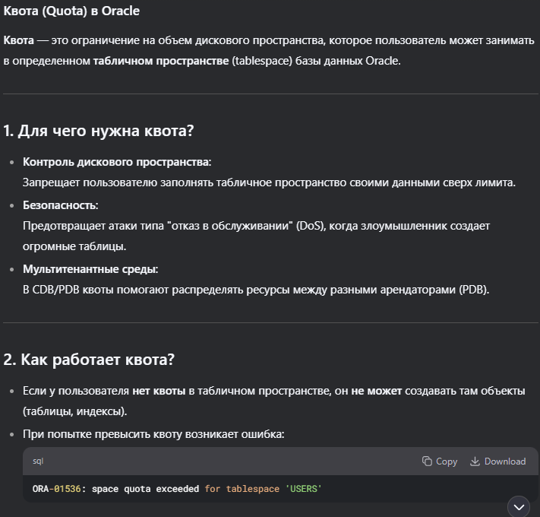
16)Что такое квота?

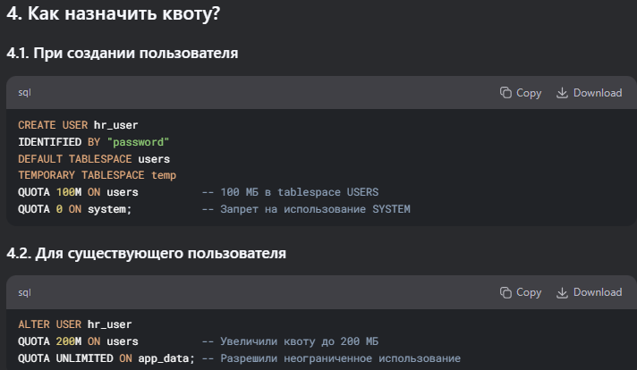

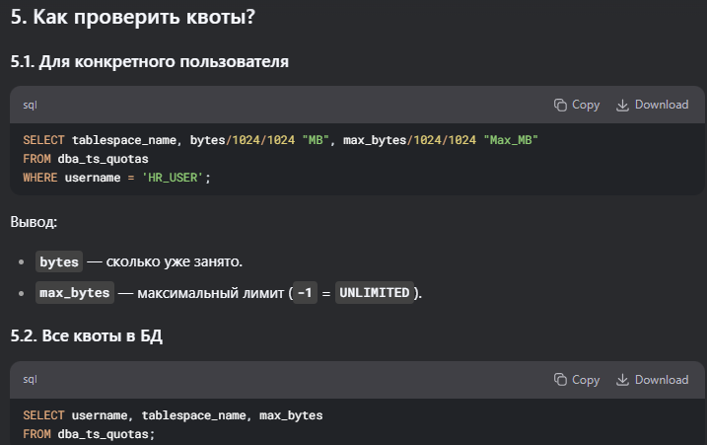

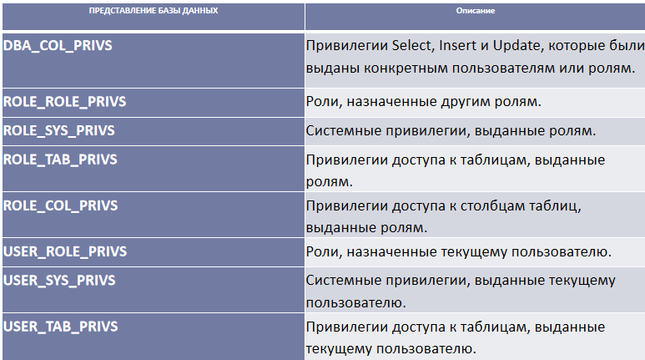
17)Перечислите все известные вам представления словаря БД Oracle.
